АДМИНИСТРАЦИЯ г. ПЕРЕСЛАВЛЯ-ЗАЛЕССКОГО
ЯРОСЛАВСКОЙ ОБЛАСТИ

ПОСТАНОВЛЕНИЕ

От 30.01.2014 №ПОС.03-0109/14
г. Переславль-Залесский

О внесении изменений в постановление Администрации г. Переславля-Залесского от 24.06.2013 № 1013 «Об определении границ прилегающих к некоторым организациям и объектам территорий, на которых не допускается розничная продажа алкогольной продукции»
(с изм. от 17.12.2013 №ПОС 03-2180/13)

В соответствии с п. 2.2 протокола заседания межведомственной комиссии по вопросам потребительского рынка при Правительстве Ярославской области от 31.10.2013 и обеспечением реализации постановления Правительства Российской Федерации от 27 декабря 2012 г. №1425 «Об определении органами государственной власти субъектов Российской Федерации мест массового скопления граждан и мест нахождения источников повышенной опасности, в которых не допускается розничная продажа алкогольной продукции, а также определении органами местного самоуправления границ прилегающих к некоторым организациям и объектам территорий, на которых не допускается розничная продажа алкогольной продукции»,

Администрация города Переславля-Залесского постановляет:

- Внести изменение в приложение 4 к постановлению Администрации г.Переславля-Залесского от 24.06.2013 №1013 «Об определении границ прилегающих к некоторым организациям и объектам территорий, на которых не допускается розничная продажа алкогольной продукции» в схемы границ прилегающих территорий» (с изм. от 17.12.2013 №ПОС 03-2180/13):
- муниципального образовательного учреждения средней общеобразовательной школы №6, Муниципального образовательного учреждения дополнительного образования детей Центр творческого развития и гуманитарного образования ул. Менделеева, д.10;
- муниципального образовательного учреждения дополнительного образования детей Центр внешкольной работы «Ювента», пл. Народная, д.8;
- негосударственного образовательного учреждения высшего профессионального образования Института программных систем подразделения НОШ «Почемучка», ул. Полевая, д.2;
- государственного бюджетного учреждения здравоохранения Ярославской области «Переславская ЦРБ» Стоматологическое отделение, ул. Менделеева, д.40
- Государственного образовательного учреждения начального профессионального образования профессиональное училище №6, ул. Строителей, д.33;
- спортивного зала ЗАО «Новый мир», ул. Плещеевская, д.22;
- муниципального унитарного предприятия «Переславль-Залесские городские рынки», пер. Кривоколенный, д.4б;
согласно приложению.
2. Настоящее постановление опубликовать в газете «Переславская неделя» и разместить на официальном сайте органов местного самоуправления г. Переславля-Залесского.
3. Контроль за исполнением постановления возложить заместителя Главы Администрации г. Переславля-Залесского Емельянова Т.Н.

Мэр города Переславля-Залесского Д.В. Кошурников

Приложение
к постановлению Администрации
г.Переславля-Залесского
от № .

Схема границ прилегающих территорий для Муниципального образовательного учреждения средней общеобразовательной школы №6, Муниципального образовательного учреждения дополнительного образования детей Центр творческого развития и гуманитарного образования ул. Менделеева, д.10

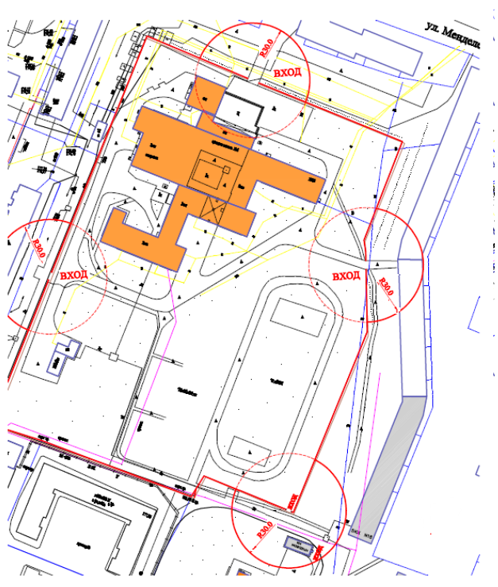

Схема границ прилегающих территорий для Муниципального образовательного учреждения дополнительного образования детей Центр внешкольной работы «Ювента», пл. Народная, д.8

Схема границ прилегающих территорий для Негосударственного образовательного учреждения высшего профессионального образования Института программных систем подразделения НОШ «Почемучка», ул. Полевая, д.2

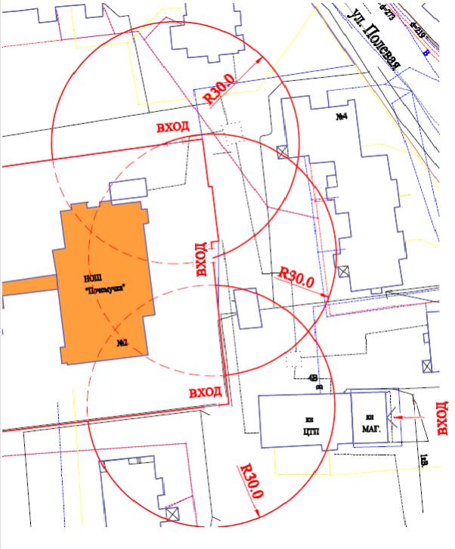

Схема границ прилегающих территорий для Государственного бюджетного учреждения здравоохранения Ярославской области «Переславская ЦРБ» Стоматологического отделения, ул. Менделеева, д.40

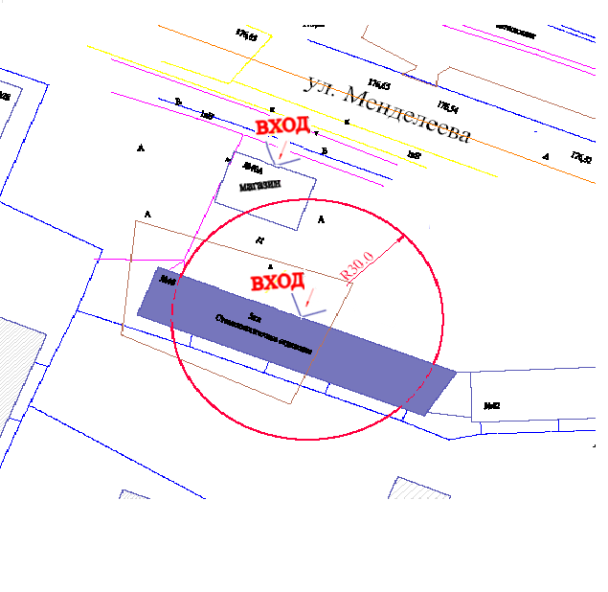

Схема границ прилегающих территорий для Государственного образовательного учреждения начального профессионального образования профессиональное училище №6, ул. Строителей, д.33

Схема границ прилегающих территорий для спортивного зала ЗАО «Новый мир», ул. Плещеевская, д.22

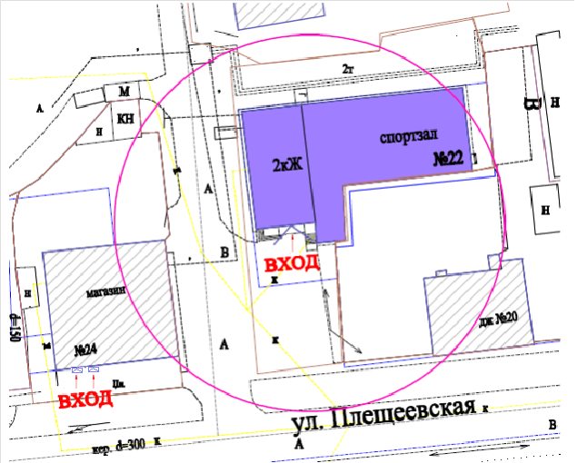

Схема границ прилегающих территорий для муниципального унитарного предприятия «Переславль-Залесские городские рынки», пер. Кривоколенный, д.4б

